KF1000
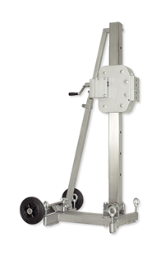
Type | KF1000
Boordiameter max. | 1000 mm
Nuttige slag | 1080 mm
Lengte kolom | 1470 mm
Gewicht | 65 kg
Afmetingen LxBxH | 580x525x1650
Motorvermogen max. | 8,0 KW
Verankering | M20
De kolom, voet en geleiderollen zijn van RVS.
Zowel naar voor als achter 60 graden instelbaar.
Snelle en stabiele aansluiting van motor door snelwisselplaat/motorstoel 60 mm.
Voor optimale geleiding en stabiliteit zijn de RVS geleiderollen uitgevoerd in gepatenteerde hoekrollen.

